ID innovatiecoach

naam
Rob Allaert

relevante elementen uit je CV
Ik werd sinds 2016 gewijd tot diaken en benoemd in de territoriale pastoraal in de gemeente Duffel. Daar werd ik gevraagd om creatief werk te maken van een zoekende pastoraal.

Als vrucht van dit zoeken riep ik in 2019 het pastorale project ‘Unconditional’ in het leven. Unconditional wil samenkomsten aanbieden die ‘geloven in de 21e eeuw’ plausibel maakt en zet in op een verwelkomende spiritualiteit langs wegen van muziek, meditatief en affirmatief gebed, verkondiging en ontmoeting. Dit maakt het ook voor niet-kerkelijke mensen mogelijk om (een stukje) thuis te komen in de kerk.

expertise in
Het wegwijs maken van de lokale geloofsgemeenschappen in de kunst van meditatie, alsook in een meer universele spiritualiteit - vanuit een christelijke aansturing - om daarmee nieuwe mensen uit de omgeving aan te trekken, te helpen en hen vervolgens mee te nemen in het realiseren van een vernieuwde lokale geloofsgemeenschap.

Wat zie jij jezelf doen? Wat is je aanbod?

Ik wil geloofsgemeenschappen op weg zetten om meditatie-momenten op te zetten en te begeleiden. Ik kan op weg zetten om een universeel (lees: onvoorwaardelijk) spirituele happening op te zetten binnen het parochiale landschap.

Ik ben bereid lokaal mee te denken om anders naar het kerkgebouw te kijken om te ontwaren wat de kamers zijn in het (te) grote huis van God. Zo kan het zijn dat andere kamers met andere accenten volwaardig naast ‘de eucharistische kamer’ komen te staan. Een kerk dus, die meer is dan voorheen werd gedacht.

Ik ben bereid inleidingen te geven over Christus-spiritualiteit, over de betekenis en het nut van meditatie en van affirmatief gebed. Over de kansen en de grenzen van godsdienstigheid en universele spiritualiteit.

inzetbaar voor de regio …
Ik ben bereid om het hele Vlaamse landschap te verkennen.

voorkeurmomenten voor je coaching sessie
Graag in de namiddag, desnoods in de avond.

contactgegevens
0483/521043
rob@parochieduffel.be
Mijlstraat 108, 2570 Duffel

aanwezigheid op sociale media
www.twitter.com/roballaert
www.facebook.com/roballaert
www.facebook.com/gemeenschapduffel
www.facebook.com/unconditional.duffel
www.tumblr.com/blog/diakenrob
www.instagram.com/roballaert
www.soundcloud.com/diaken-rob

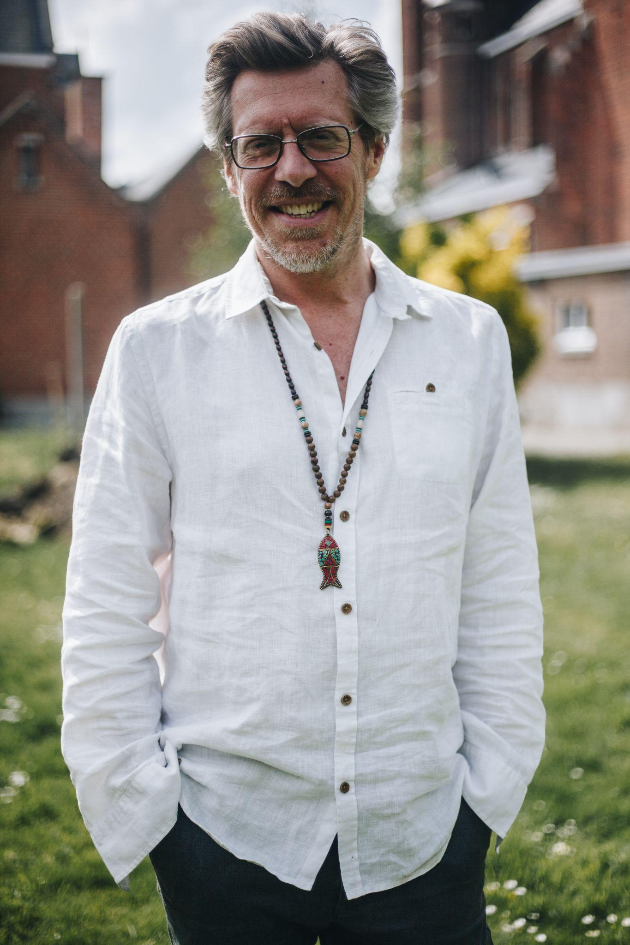

Weblink naar foto

